Anna K. zazpívá pro Charitu Hranice!
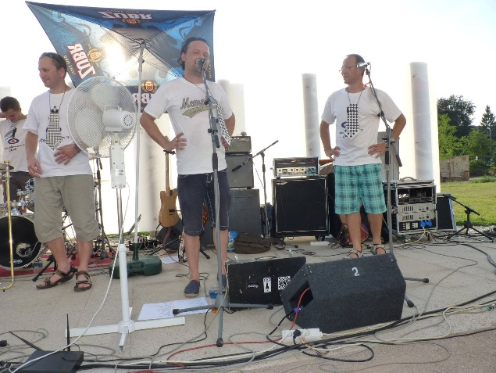
U příležitosti výročí 20 let poskytování profesionálních sociálních a zdravotních služeb pořádáme benefiční koncert. Jako hlavní interpret vystoupí 22. srpna 2019 v Hranicích na Staré střelnici stálice české hudební scény Anna K. se svojí kapelou. Předskokanem bude známá hranická ska skupina Gentleman´s Club.

PROGRAM:
17:00 začátek benefiční akce
18:00 oficiální zahájení benefiční akce, vystoupení předkapely Gentleman´s Club
20:30 koncert Anna K. a její kapela
22:00 zakončení benefiční akce
Po celou dobu jsou připraveny aktivity pro děti i dospělé (např. tvořivá dílnička Nízkoprahového zařízení pro děti a mládež Fénix). Historie naší organizace bude prezentována formou výstavy s názvem "Charita Hranice - 20 let s vámi" (fotografie a texty dokumentující celou historii působení naší organizace). Návštěvníci budou mít možnost si vyrobit nebo koupit upomínkový předmět nebo si nechat zdarma změřit krevní tlak a glykémii.
Peníze získané díky této benefiční akci budou použity na podporu přímé péče klientům a pacientům sociálních a zdravotních služeb Charity Hranice.
Vstupenky je možné zakoupit v Turistickém infocentru v hranickém zámku, v Divadle Stará střelnice nebo online na ticketstream.cz.

